
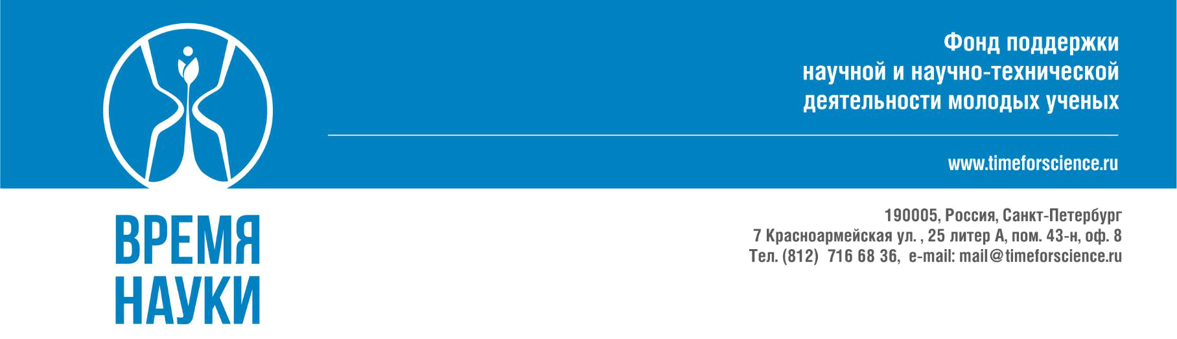
Санкт-Петербургская академия постдипломного педагогического образования
Институт общего образования
Кафедра математики и информатики
Вниманию учителей математики 4–8 классов школ Санкт-Петербурга!
Уважаемые коллеги!
В марте 2019 года состоится очередная олимпиада «Математика НОН-СТОП» (входит в Перечень региональных олимпиад и конкурсов интеллектуальной направленности Комитета по образованию Санкт-Петербурга).
Приглашаем учеников 4–8 классов на консультации, где они смогут услышать разбор избранных задач Олимпиады и задать вопросы её составителям.
Планируется проведение трёх консультаций для учеников разного возраста — таким об-разом, каждый школьник посетит не более одной консультации. Консультации будут прохо-дить в Школе №564 Адмиралтейского района, по адресу наб. Обводного канала, 143; стан-ции метро Фрунзенская, Балтийская. Начало всех консультаций — 17:30.
Даты консультаций:
для 4–5 классов — 6 декабря, четверг;
для 6–7 классов — 8 декабря, суббота;
для 8 классов и профильных вариантов — будет объявлена позже.
Учителей, отправляющих своих детей на консультации, просим заполнить Google-форму:
http://bit.ly/mns-form
Во время консультаций также можно получить сертификаты участника семинаров для учителей, прошедших в ноябре.
Краткая справка:
Олимпиада «Математика НОН-СТОП» проводится ежегодно с 2010 года для учеников 4–8 класса. С 2016 года олимпиаду поддерживает Фонд «Время Науки». В 2018 году планируется выход Сборника задач олимпиады с авторскими решениями.

